臺南市105年度 兒童Happy音樂冬令營 實施計畫
一、活動依據：教育部美感教育中長程計畫 第一期五年計畫
二、活動目的：結合音樂班資源，提升音樂學習意願及技巧、發掘音樂優異學生。
三、指導單位：臺南市教育局
四、主辦單位：臺南市新營區新民國小
五、活動時間：105年1月20日〈星期三〉13：30～16：30
六、活動地點：臺南市新營區新民國小音樂館(臺南市新營區公園路一段136號)
七、活動對象：臺南市國小一、二年級學生，共30個名額，報名順序為主，額滿為止。
八、活動費用：免收報名費。
九、報名日期：即日起至105年1月12日(二)止。
十、報名方式：
1.報名表交到新民國小輔導室資料組長黃老師。(06)656-2152#205、0929-691015
2.傳真報名：傳真電話(06)656-1831，可於傳真後電話確認學校是否收到。
3.Email報名：newnew1015@tn.edu.tw 收件人：黃組長
十一、錄取通知：105年1月14日(四)公告錄取名單於學校首頁，並簡訊通知錄取者。
十二、本實施計畫函報教育局核定後實施，並依實際需要修訂之。
十三、活動課程表
時間 | 課程內容 | 地點
12：50～13：30 | 歡喜報到、相見歡 | 新民國小音樂館1樓
13：30～16：00 | 音樂遊戲與節奏  認識擊樂器、分組創作、成果展  林倩如老師(新民國小音樂班 專業課程老師) | 新民國小音樂館
16：00～16：30 | 認識鄭奇章音樂紀念館 | 新民國小音樂館
16：30 | 回家囉！ | 新民國小音樂館1樓
臺南市105年度 兒童Happy音樂冬令營 報名表
學生姓名 |  | 性別 | □男 □女
身分證字號 |  | 出生年月日 | 民國___年___月___日
就讀學校 |  | 年級 | ___年級
音樂學習經驗 | □學過鋼琴，學______年/個月  □學過其他樂器，樂器名稱：______________，學______年/月  □喜歡音樂、想參加音樂營者
行前聯絡人 | 與孩子關係：______  姓名：____________ | 聯絡電話  (至少一組) | 1.________________  2.________________
當日緊急聯絡人  □同上，免填 | 與孩子關係：______  姓名：____________ | 聯絡電話  (至少一組) | 1.________________  2.________________
請於105年1月12日(二)前填妥報名表，繳交到新民國小輔導室(新營區公園路一段136號)，或傳真到(06)656-1831。可電話確認是否收到(06)656-2152轉205 黃組長。

--------------------------------------------------------------------------

臺南市105年度 兒童Happy音樂冬令營 家長同意書
茲同意敝子弟____________參加「臺南市105年度 兒童Happy音樂冬令營」活動，提醒孩子遵守活動中各項管理與規範，如有不遵守營規而屢勸不聽，願自行帶回。
家長簽名：_______________

中 華 民 國 年 月 日
新民國小位置圖
(臺南市新營區公園路1段136號)
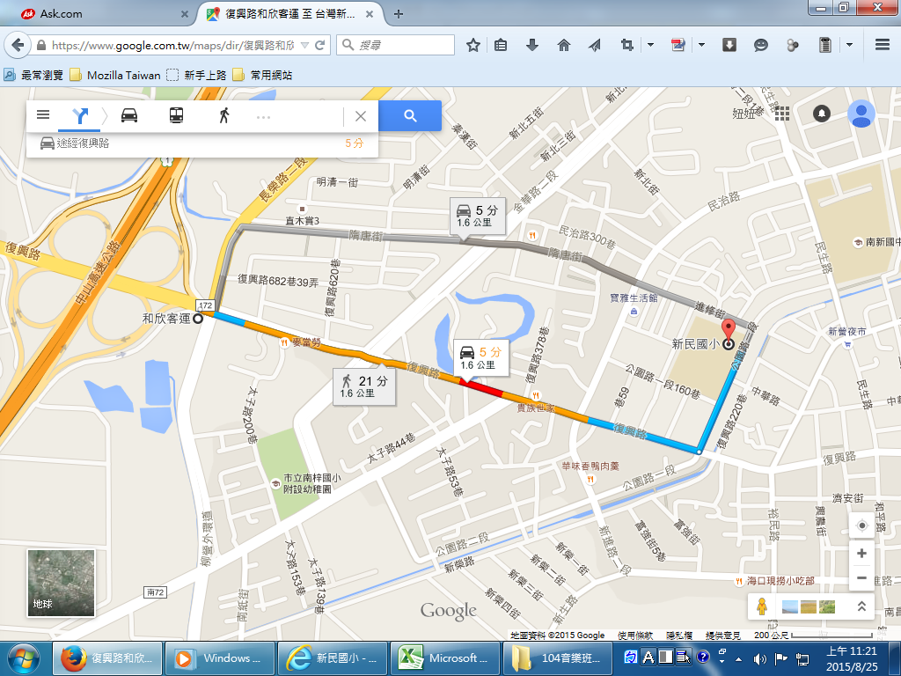
開車：下國道1新營交流道，往新營方向，右側有和欣客運、麥當勞。
直行約1.3公里，左轉公園路一段，直行約300公尺即到新民國小校門口。
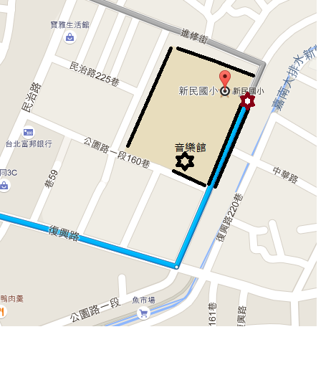 | ★音樂館  ★新民國小校門口  請從校門口進入，左轉至音樂館

